科学技术部科技人才交流开发服务中心
2024年度单位预算

二〇二四年五月
目 录
第一部分 科学技术部科技人才交流开发服务中心职责 1
一、单位职责 1
二、机构设置 1
第二部分 科学技术部科技人才交流开发服务中心单位预算表 1
单位收支总表 2
单位收入总表 3
单位支出总表 4
财政拨款收支总表 5
一般公共预算支出表 6
一般公共预算基本支出表 8
政府性基金预算支出表 8
国有资本经营预算支出表 9
财政拨款预算“三公”经费支出表 10
第三部分 科学技术部科技人才交流开发服务中心预算情况说明 11
第四部分 名词解释 14

第一部分 科学技术部科技人才交流开发服务中心职责

一、单位职责
1.开展我国科技人才队伍现状、发展趋势、规划和政策、重大问题等研究，为科技部宏观决策提供建议和对策。
2.承担科技人才相关管理支撑工作，推进高层次创新型科技人才队伍建设。
3.承担国家科技专家库建设开发、信息维护和管理服务相关工作。
4.承担科技人才统计分析和指标研究工作，开展科技人才分类评估评价等工作。
5.承担科技人才相关培训工作。开展培训规划、政策等研究和服务工作。
6.承担科技部相关人事服务工作。承担科技部主管的全国性社会团体、基金会相关服务工作。承担流动人员档案管理服务工作。
7.开展科技人才相关宣传和科研学风作风、创新文化建设工作，编辑出版发行《中国科技人才》杂志。

二、机构设置
科学技术部科技人才交流开发服务中心为公益二类事业单位，共设置9个处室，分别为：
序号 | 处室名称
1 | 综合处
2 | 调研与宣传处
3 | 计划管理一处
4 | 计划管理二处
5 | 开发服务处
6 | 政策与评估处
7 | 培训处
8 | 管理人才处
9 | 信息处

第二部分 科学技术部科技人才交流开发服务中心单位预算表

单位收支总表
 |  |  | 单位公开表1
 |  |  | 单位：万元
收 入 |  | 支 出
项 目 | 预算数 | 项 目 | 预算数
一、一般公共预算拨款收入 | 1,391.00 | 一、科学技术支出 | 2,662.24
二、政府性基金预算拨款收入 | 0.00
三、国有资本经营预算拨款收入 | 0.00
四、事业收入 | 1,236.24
五、事业单位经营收入 | 0.00
六、其他收入 | 35.00
本年收入合计 | 2,662.24 | 本年支出合计 | 2,662.24
使用非财政拨款结余 | 0.00 | 结转下年 | 9.07
上年结转 | 9.07
收 入 总 计 | 2,671.31 | 支 出 总 计 | 2,671.31

单位收入总表
单位公开表2
单位：万元
 | 合计 |  | 上年结转 | 一般公共预算拨款收入 |  | 政府性基金预算拨款收入 |  | 国有资本经营预算拨款收入 | 事业收入 |  |  |  | 事业单位经营收入 |  | 上级补助  收入 |  | 附属单位  上缴收入 |  | 其他收入 | 使用非财政拨款结余
 |  |  |  |  |  |  |  |  | 金额 |  | 其中：教育收费
 | 2,671.31 |  | 9.07 | 1,391.00 |  | 0.00 |  | 0.00 | 1,236.24 |  | 0.00 |  | 0.00 |  | 0.00 |  | 0.00 |  | 35.00 | 0.00

单位支出总表
单位公开表3
单位：万元
 |  | 科目编码 | 科目名称 | 合计 | 基本支出 | 项目支出 | 上缴上级支出 | 事业单位经营支出 | 对附属单位补助支出
 |  | 206 | 科学技术支出 | 2,662.24 | 1,271.24 | 1,391.00
 |  | 20603 | 应用研究 | 1,471.24 | 1,271.24 | 200.00
 |  |  | 合计 | 2,662.24 | 1,271.24 | 1,391.00

财政拨款收支总表
 | 单位公开表4
 |  |  |  | 单位：万元
 | 收 入 |  | 支 出
 | 项目 | 预算数 | 项目 | 预算数
 | 一、本年收入 | 1,391.00 | 一、本年支出 | 1,391.00
 | (一)一般公共预算拨款 | 1,391.00 | (一)科学技术支出 | 1,391.00
 | (二)政府性基金预算拨款
 | （三）国有资本经营预算拨款
 | 二、上年结转
 | (一)一般公共预算拨款
 | (二)政府性基金预算拨款
 | （三）国有资本经营预算拨款
 | 收 入 总 计 | 1,391.00 | 支 出 总 计 | 1,391.00

一般公共预算支出表
 |  |  |  |  |  |  |  |  | 部门公开表5
 |  |  |  |  |  |  |  |  | 单位：万元
功能分类科目 |  | 2023年执行数 |  | 2024年预算数 |  |  | 2024年预算数比  2023年执行数 |  | 2024年预算数比  2023年执行数  （扣除中央基建投资）
科目编码 | 科目名称 | 执行数 | 扣除中央基建投资后执行数 | 年初预算数 |  |  | 增减额 | 增减（%） | 增减额 | 增减（%）
 |  |  |  | 小计 | 基本支出 | 项目支出
206 | 科学技术支出 | 2,468.00 |  |  |  | 1391.00 | -1,077.00 | -43.64%
20603 | 应用研究 | 0.00 |  |  |  | 200.00 | 200.00 | 100.00%
合计 |  | 2,468.00 |  |  |  | 1391.00 | -1,077.00 | -43.64%

一般公共预算基本支出表

单位公开表6
 |  |  |  | 单位：万元
单位预算支出经济分类科目 |  | 2024年基本支出
科目编码 | 科目名称 | 合计 | 人员经费 | 公用经费
备注：科学技术部科技人才交流开发服务中心无财政拨款的基本支出，故本表无数据。

政府性基金预算支出表
单位公开表7
 |  |  |  | 单位：万元
科目编码 | 科目名称 | 2024年政府性基金预算支出
科目编码 | 科目名称 | 合计 | 基本支出 | 项目支出
合计

注：科学技术部科技人才交流开发服务中心无政府性基金拨款收入，也无使用政府性基金安排的支出，故本表无数据。

国有资本经营预算支出表
单位公开表8
 |  |  |  | 单位：万元
科目编码 | 科目名称 | 2024年国有资本经营预算支出
科目编码 | 科目名称 | 合计 | 基本支出 | 项目支出
合计

注：科学技术部科技人才交流开发服务中心无资本经营预算拨款收入，也无使用资本经营预算安排的支出，故本表无数据。

财政拨款预算“三公”经费支出表
 |  |  |  |  | 部门公开表9
 |  |  |  |  | 单位:万元
2024年预算数
合计 | 因公出国(境)费 | 公务用车购置及运行费 |  |  | 公务接待费
合计 | 因公出国(境)费 | 小计 | 公务用车购置费 | 公务用车运行费 | 公务接待费
注：科学技术部科技人才交流开发服务中心无财政拨款预算“三公”经费拨款收入，也无使用财政拨款预算“三公”经费安排的支出，故本表无数据。

第三部分 科学技术部科技人才交流开发服务中心预算情况说明

一、关于单位收支总表的说明
（一）收入预算
1.一般公共预算拨款收入1,391.00，较2023年初增加100.00万元，增长7.75%。
2.事业收入1,236.24万元，较2023年初减少941.59万元，降低43.24%，主要是业务预计收入减少。
3.其他收入35.00万元，较2023年增加8.00万元，增长29.63%。
4.上年结转9.07万元，较上年增加9.07万元，增长100.00%。
- 支出预算
1.科学技术支出2,662.24万元,较2023年初减少735.90万元，降低21.66%，主要是业务预计支出减少。
2.住房保障支出0.00万元，较2023年初减少81.82万元，降低100.00%，主要是预算科目调整。

二、关于单位收入总表的说明
2024年初，科学技术部科技人才交流开发服务中心收入总计2,671.31万元，其中一般公共预算拨款收入1,391.00，占52.07%；事业收入1,236.24万元，占46.28%；其他收入35.00万元，占1.31%,上年结转9.07万元，占0.34%。
图1：收入结构图

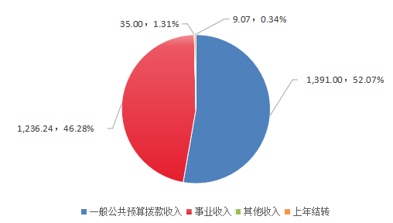

三、关于单位支出总表的说明
2024年初，科学技术部科技人才交流开发服务中心支出总计2,662.24万元，其中项目支出1,391.00万元，占52.25%；基本支出1,271.24万元，占47.75%。
图2：支出结构图
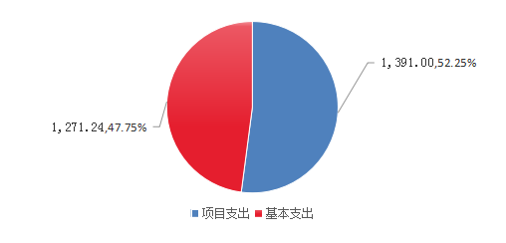

四、关于财政拨款收支总表的说明
2024年初，科学技术部科技人才交流开发服务中心财政拨款收入总计1,391.00万元，其中，一般公共预算拨款收入1,391.00万元，占100%。财政拨款支出总计1,391.00万元，其中科学技术支出1,391.00万元，占100%。
图3：一般公共预算财政拨款支出结构图
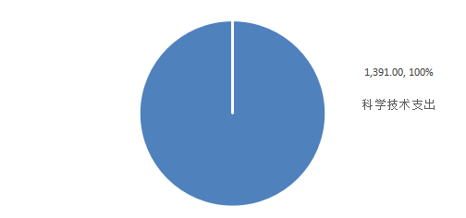

五、关于一般公共预算支出表的说明
2024年初，科学技术部科技人才交流开发服务中心一般公共预算财政拨款支出为1,391.00万元，较2023年执行数 减少 1,077.00 万元，下降43.64%，主要原因为2024年年初预算数未含调整预算数。
科学技术支出（类）2024年初预算数为1,391.00万元，较2023年执行数减少 1,077.00 万元，下降43.64%。其中应用研究（款）主要用于办公区综合服务管理、维护保养、安全检查等支出，2024年初预算数为200.00万元，较2023年执行数增加200.00万元，增长100.00%。

第四部分 名词解释
（一）收入科目
1.财政拨款收入：指中央财政当年拨付的资金。
2.事业收入：指单位开展专业业务活动及辅助活动所取得的收入。
3.其他收入：指除上述“财政拨款收入”、“事业收入”、“事业单位经营收入”等以外的收入。
4.上年结转：指以前年度尚未完成、结转到本年按仍按原规定继续使用的资金。
(二)支出科目
1.基本支出：指单位为保障机构正常运转、完成日常工作任务而发生的人员支出和公用支出。
2.项目支出：指单位在基本支出之外为完成特定行政任务和事业发展目标所发生的支出。

